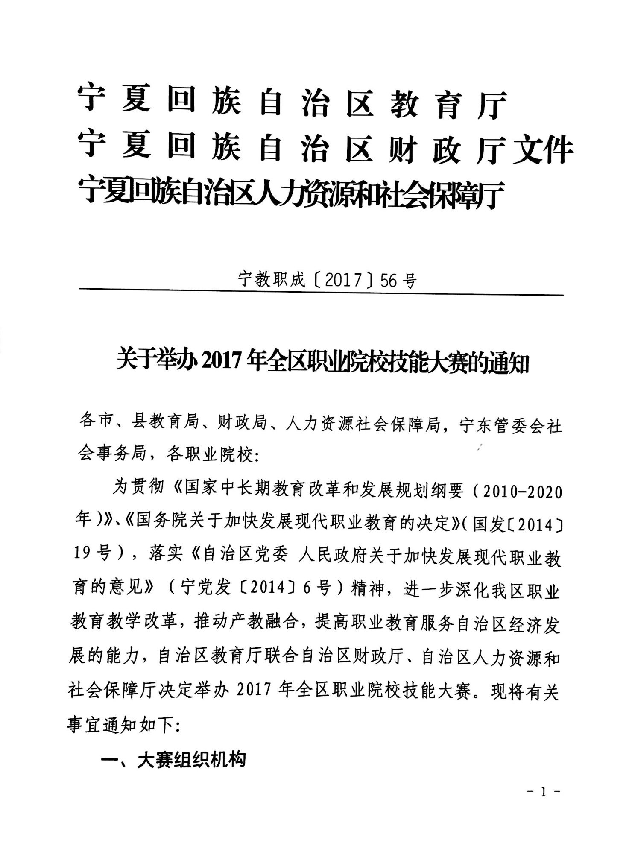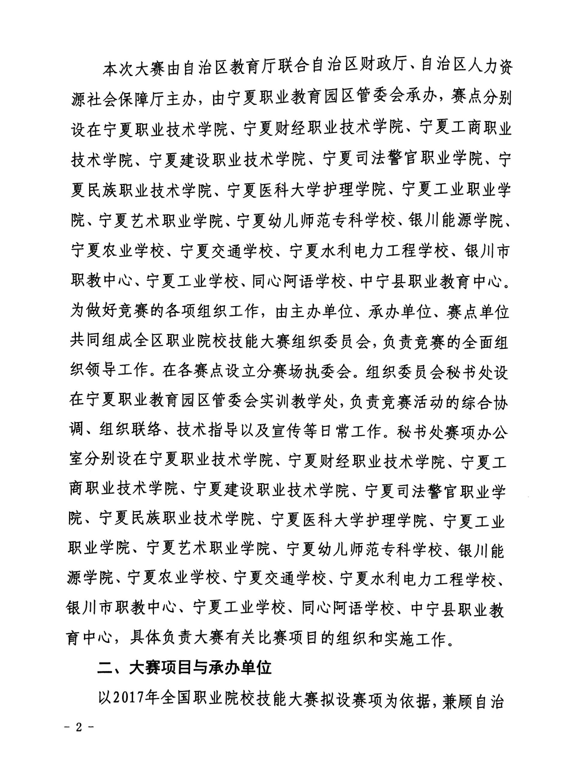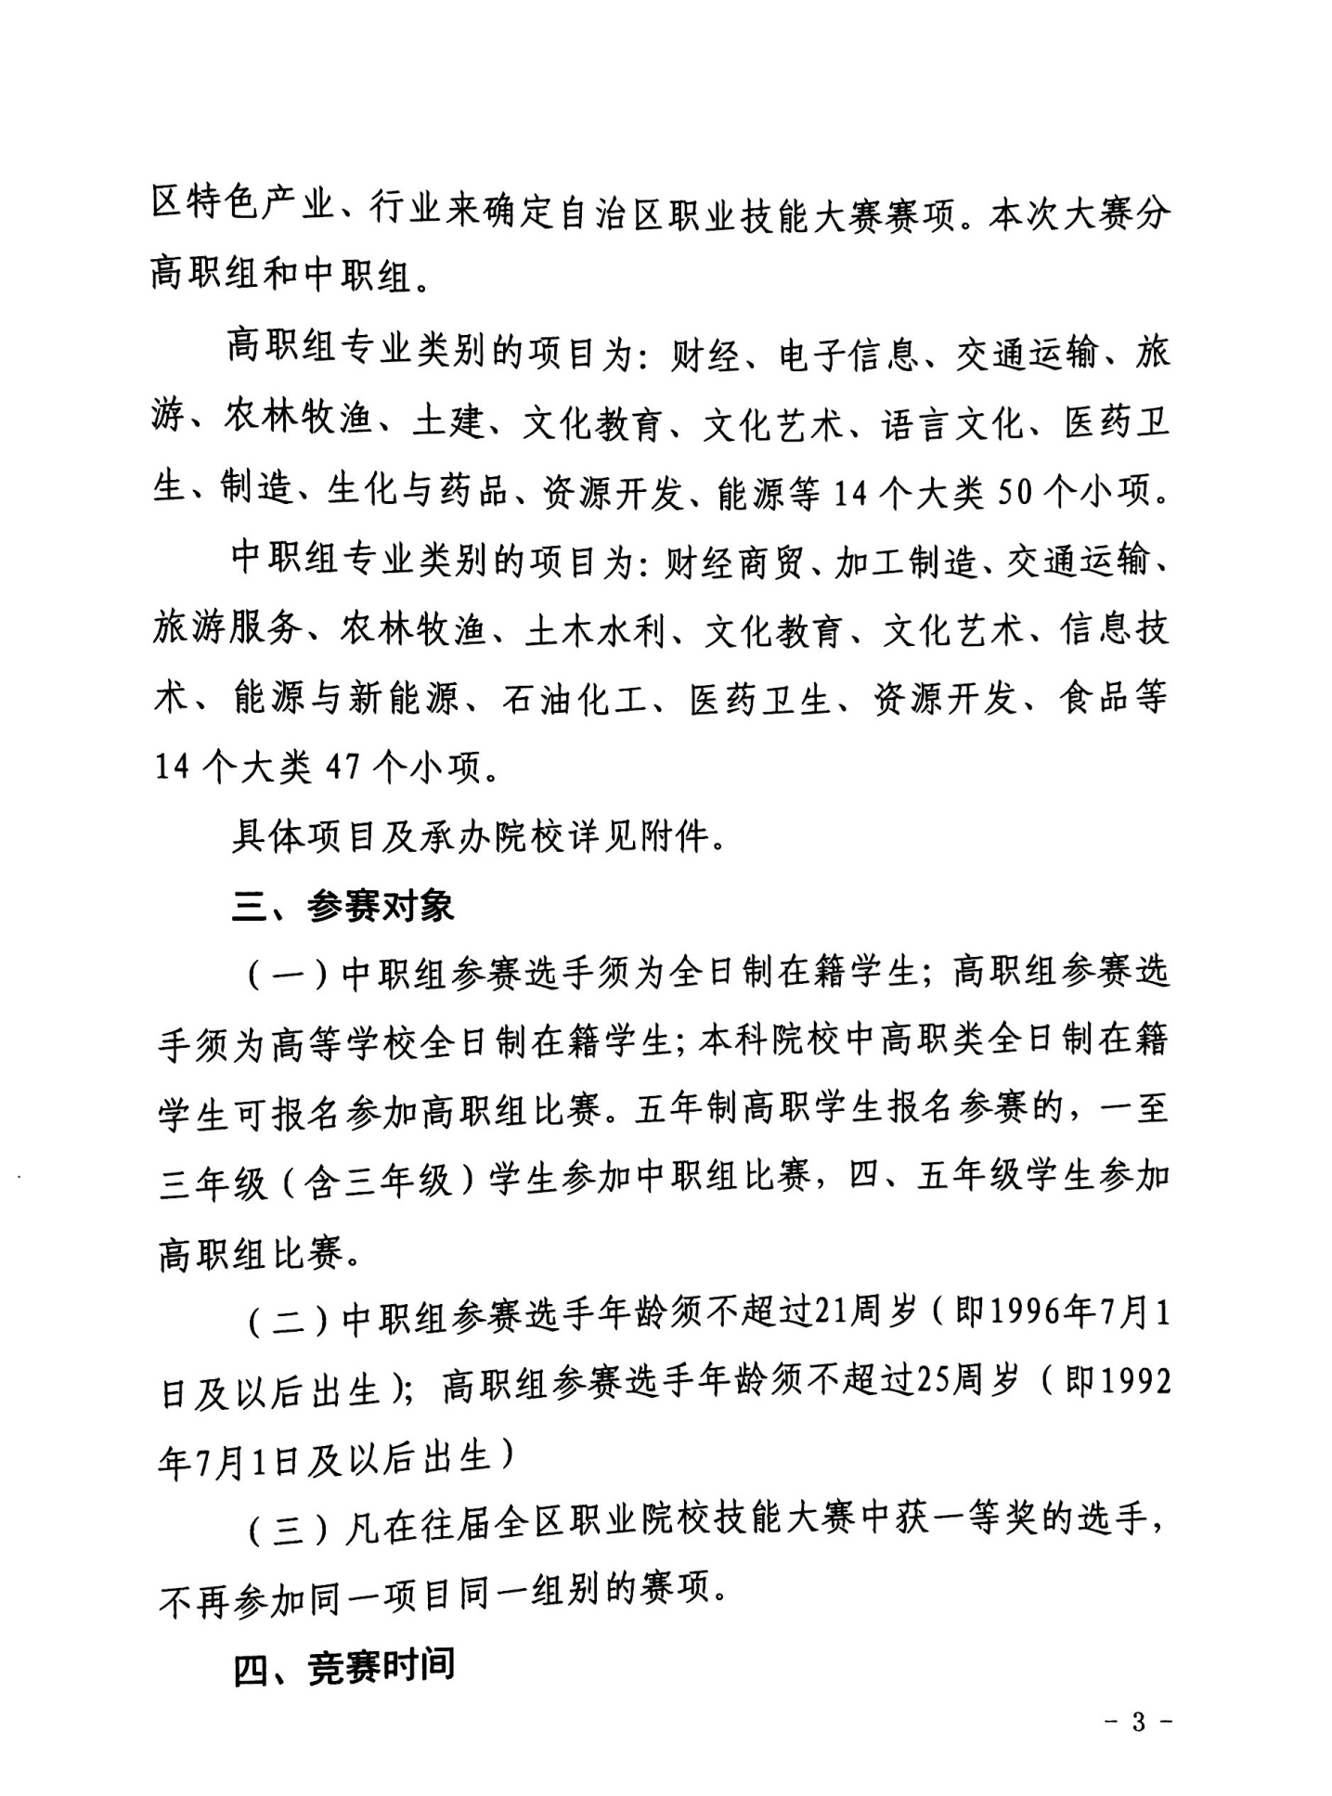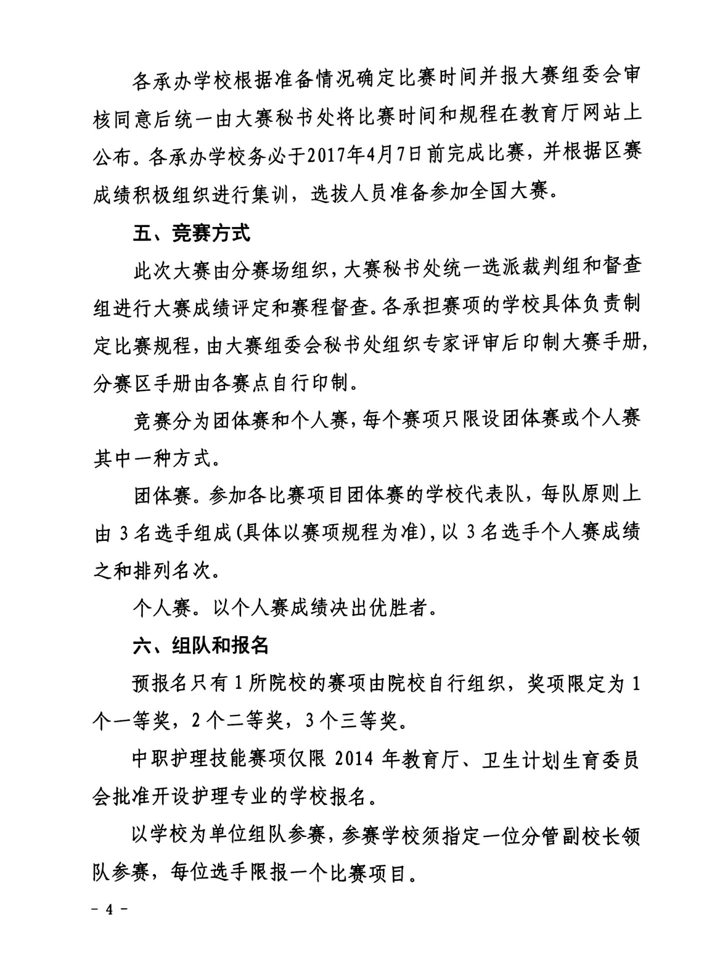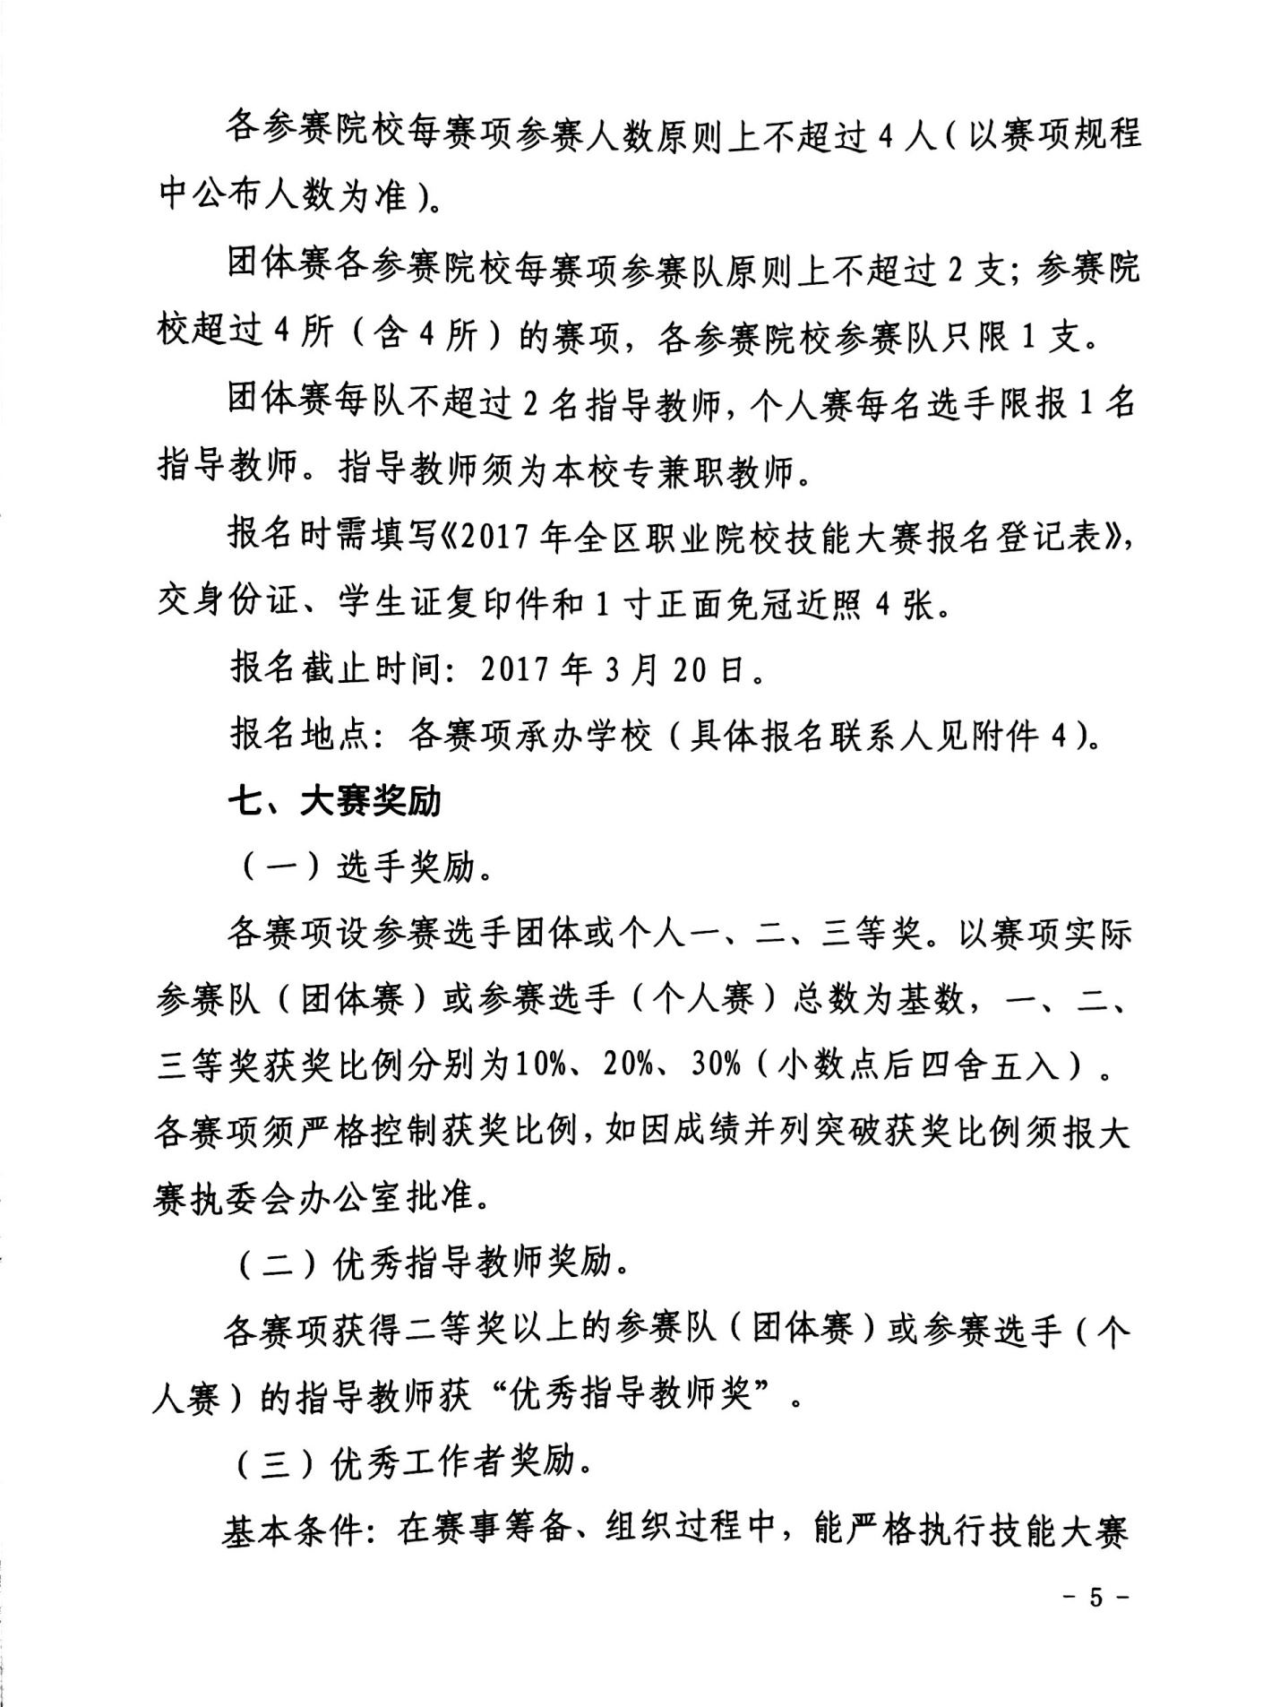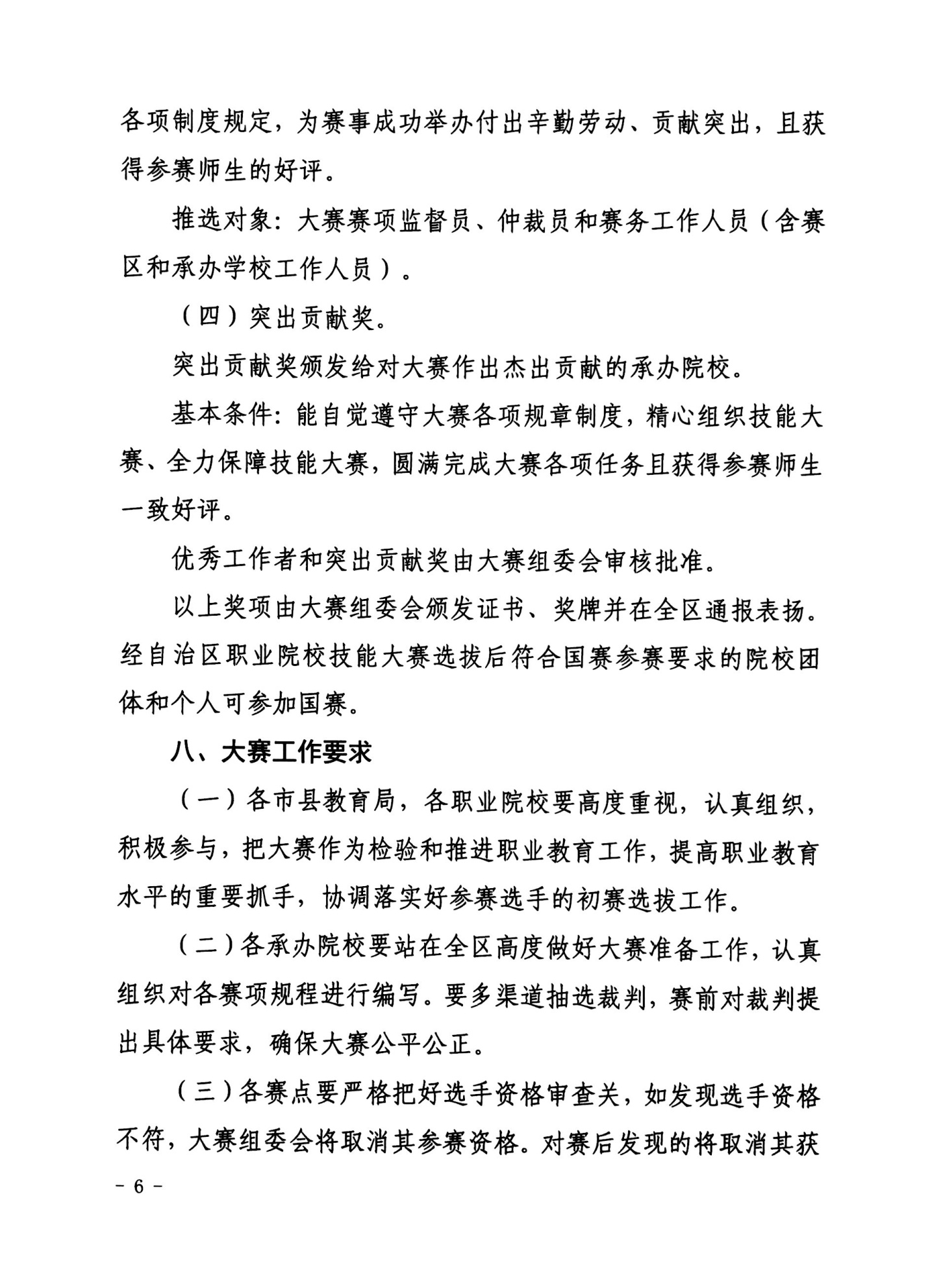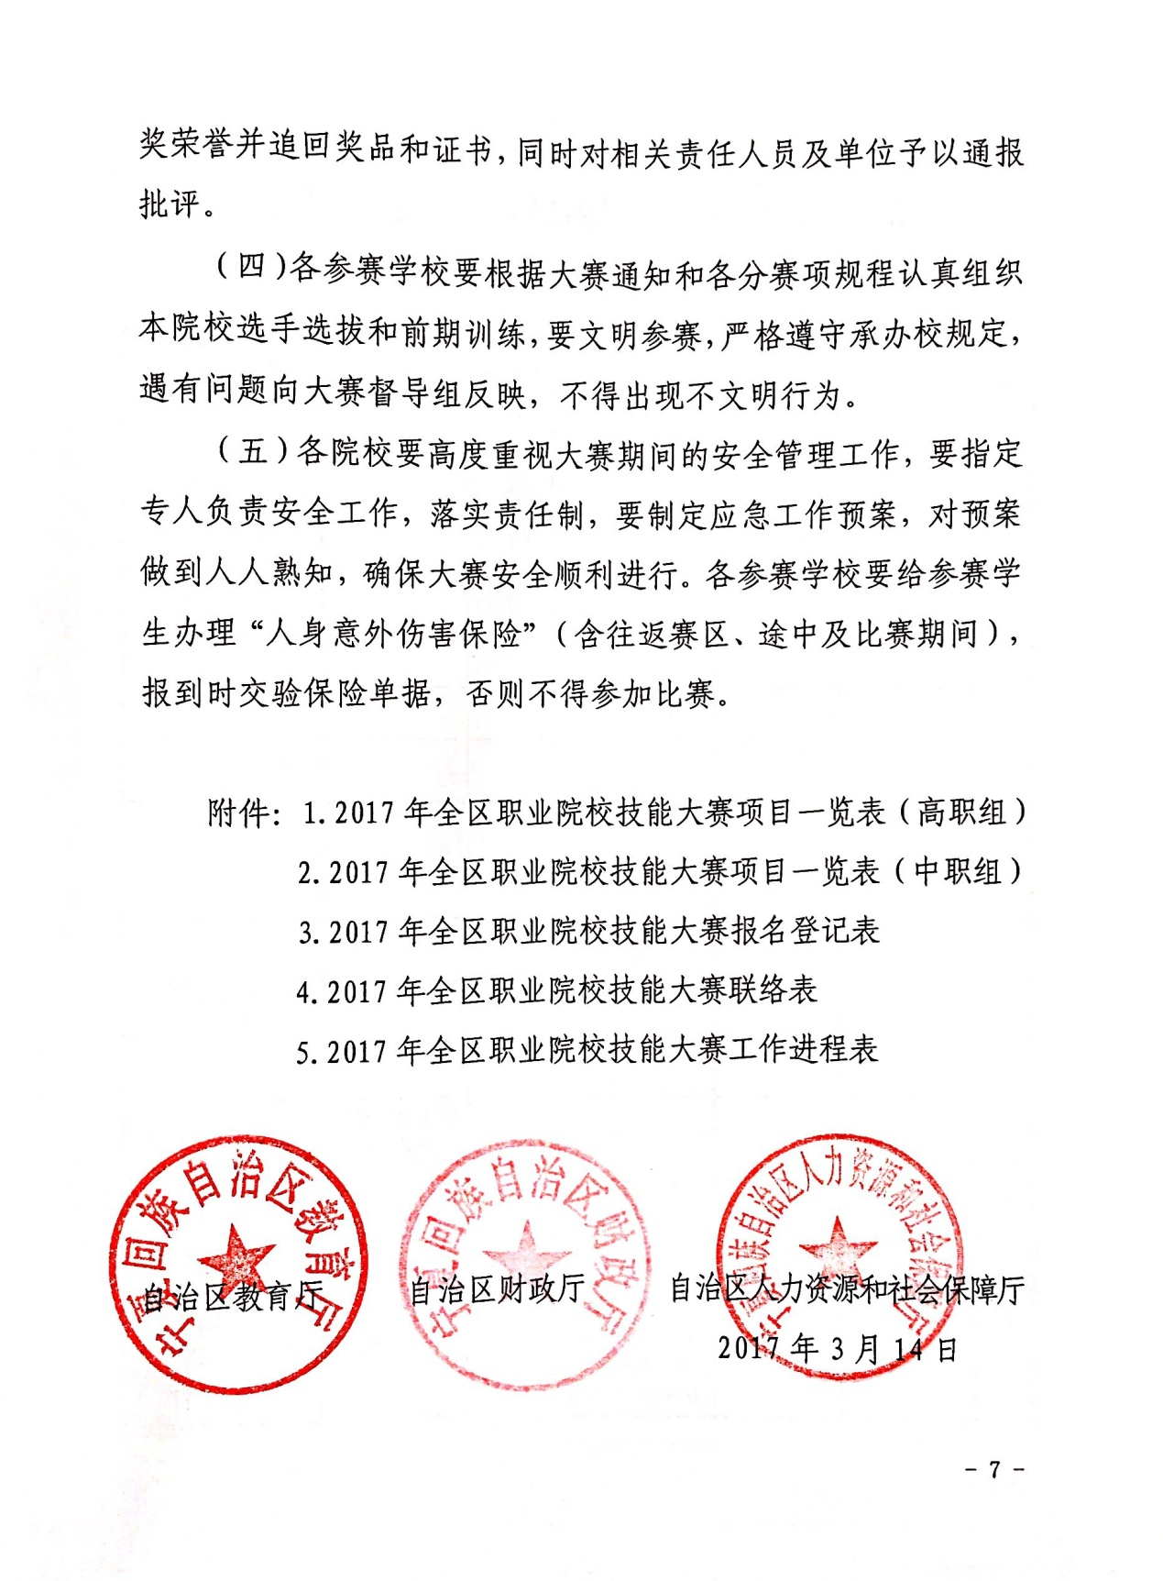

附件1：
2017年全区职业院校技能大赛项目一览表
（高职组）

序号 | 专业类别 | 赛项类别 | 赛项名称 | 分项数 | 分项名称 | 拟承办院校 | 备注
1 | 财经大类 | 规划项目 | 会计技能 | 1 |  | 宁夏财经职业  技术学院
2 |  |  | 市场营销技能 | 1
3 |  |  | 银行业务综合技能 | 1
4 |  |  | 互联网+国际贸易综合技能 | 1
5 |  |  | 电子商务技能 | 1 |  | 宁夏工商职业技术学院
6 | 电子信息大类 | 规划项目 | 计算机网络应用 | 1
7 |  |  | 移动互联网  应用软件开发 | 1
8 |  | 新增项目 | 信息安全管理与评估 | 1
9 |  |  | 物联网技术应用 | 1
10 |  |  | 云计算技术与应用 | 1 |  | 宁夏职业技术  学院
11 |  |  | 软件测试 | 1
12 |  |  | 虚拟现实(VR)设计与制作 | 1
13 | 交通运输  大类 | 规划项目 | 汽车检测与维修 | 3 | 汽车自动变速器拆装与检测 | 宁夏工商职业  学院
14 |  |  |  |  | 汽车电气系统检修
15 |  |  |  |  | 汽车故障诊断
16 |  |  | 汽车营销 | 1
17 |  |  | 现代物流作业  方案设计与实施 | 1 |  | 宁夏职业技术  学院
18 | 旅游大类 | 规划项目 | 中餐主题宴会设计 | 1 |  | 宁夏工商职业  学院
19 |  | 规划项目 | 导游服务 | 1 | 普通话导游
20 | 农林牧渔  大类 | 规划项目 | 农产品质量安全检测 | 1 | 农药残留检测 | 宁夏职业技术  学院
21 |  |  | 鸡新城疫抗体水平测定 | 1
22 |  |  | 园林景观设计 | 1
23 | 土建大类 | 规划项目 | 建筑智能化系统  安装与调试 | 1 |  | 宁夏建设职业  技术学院
24 |  |  | 智能电梯装调与维护 | 1 |  | 宁夏职业技术  学院
25 | 文化教育  大类 | 规划项目 | 英语口语 | 2 | 非英语专业组 | 宁夏民族职业  技术学院
26 |  |  |  |  | 英语专业组
27 |  | 传统特色项目 | 阿拉伯语商贸服务 | 1
28 |  |  | 演讲 | 1
29 |  |  | 硬笔书法 | 1 |  | 宁夏艺术职业学院
30 |  |  | 学前教育专业教育技能 | 1 |  | 宁夏幼儿师范专科学校
31 |  |  | 幼儿园活动设计 | 1
32 | 语言文化类 | 规划项目 | 文秘速录 | 1 |  | 宁夏司法警官职业学院
33 | 文化艺术类 | 新增项目 | 艺术专业技能(中国舞表演) | 1 |  | 宁夏艺术职业学院
34 |  |  | 艺术专业技能(钢琴演奏) | 1
35 | 医药卫生  大类 | 规划项目 | 护理技能 | 1 |  | 宁夏医科大学  护理学院
36 |  |  | 中药技能 | 1 |  | 宁夏职业技术  学院
37 | 制造大类 | 新增项目 | 数控机床装调与技术改造 | 1 |  | 宁夏职业技术  学院
38 |  | 规划项目 | 模具数字化设计  与制造工艺 | 1 |  | 宁夏工商职业  学院
39 |  |  | 自动化生产线  安装与调试 | 1
40 |  |  | 工业产品数字化设计与制造 | 1
41 |  |  | 现代电气控制系统安装与调试 | 1
42 |  |  | 工业机器人技术应用 | 1
43 | 生化与药品大类 | 规划项目 | 化工生产技术 | 1
44 |  |  | 化工仪表自动化 | 1
45 |  |  | 化工设备维修 | 1
46 |  |  | 工业分析检验 | 1
47 | 资源开发类 | 传统特色项目 | 液压支架工 | 1 |  | 宁夏工业职业学院
48 |  |  | 掘进机司机 | 1
49 |  |  | 综采电气维修 | 1
50 | 能源大类 | 规划项目 | 风光互补发电系统安装与调试 | 1 |  | 银川能源学院

附件2：
2017年全区职业院校技能大赛项目一览表
（中职组）
序号 | 专业类别 | 赛项类别 | 赛项名称 | 分项数 | 分项名称 | 拟承办院校 | 备注
1 | 财经商贸类 | 规划项目 | 会计技能 | 1 |  | 宁夏财经职业技术学院
2 |  |  | 沙盘模拟企业经营 | 1
3 |  |  | 电子商务运营技能 | 1 |  | 宁夏水利电力工程学校
4 | 加工制造类 | 规划项目 | 数控综合应用技术 | 1 |  | 宁夏工商职业技术学院
5 |  |  | 机电一体化设备组装与调试 | 1
6 |  |  | 制冷与空调设备组装与调试 | 1 |  | 银川市职教中心
7 |  |  | 单片机控制装置安装与调试 | 1
8 |  |  | 焊接技术 | 1 |  | 宁夏工商职业技术学院
9 |  | 传统特色项目 | 车加工技术 | 1
10 |  |  | 钳工(机械装配、工具制作) | 1
11 |  |  | 维修电工 | 1
12 | 交通运输类 | 规划项目 | 汽车运用  与维修 | 3 | 汽车机电维修 | 宁夏交通  学校
13 |  |  |  |  | 车身修复（钣金）
14 |  |  |  |  | 车身涂装（涂漆）
15 |  |  | 汽车营销 | 1
16 | 旅游服务类 | 规划项目 | 酒店服务 | 1 |  | 宁夏工商职业技术学院
17 |  |  | 烹饪 | 3 | 热菜
18 |  |  |  |  | 面点
19 |  |  |  |  | 冷拼与雕刻
20 | 农林牧渔类 | 规划项目 | 蔬菜嫁接 | 1 |  | 宁夏农业  学校
21 |  | 传统特色项目 | 种子质量检测 | 1
22 |  | 规划项目 | 艺术插花 | 1
23 | 土木水利类 | 规划项目 | 建筑装饰技能 | 1 |  | 宁夏水利电力工程学校
24 |  |  | 工程测量 | 1
25 |  | 传统特色项目 | 建筑CAD | 1
26 |  |  | 工程算量 | 1
27 | 文化教育类 | 传统特色项目 | 阿拉伯语 | 1 |  | 同心阿语学校
28 |  |  | 演讲 | 1 |  | 宁夏民族职业技术学院
29 |  |  | 硬笔书法 | 1 |  | 宁夏艺术职业学院
30 |  |  | 幼教技能 | 1 |  | 宁夏幼儿师范专科学校
31 |  |  | 幼儿园活动设计 | 1
32 | 文化艺术类 | 新增项目 | 艺术专业技能(中国舞表演) |  |  | 宁夏艺术职业学院
33 | 信息技术类 | 规划项目 | 网络搭建与  应用 | 1 |  | 宁夏工商职业技术学院
34 |  |  | 计算机辅助设计（工业产品CAD） | 1
35 |  |  | 智能家居安装与维护 | 1
36 |  |  | 动画片制作 | 1
37 |  |  | 数字影音后期制作技术 | 1
38 | 能源与新能源类 | 规划项目 | 光伏发电系统  安装与调试 | 1 |  | 宁夏工业  学校
39 | 石油化工类 | 规划项目 | 化工生产技术 | 1 |  | 宁夏工商职业技术学院
40 |  |  | 工业分析检验 | 1
41 | 医药卫生类 | 规划项目 | 护理技能 | 1 |  | 宁夏医科大学护理学院
42 | 资源开发类 | 传统特色项目 | 液压支架工 | 1 |  | 宁夏工业职业学院
43 |  |  | 掘进机司机 | 1
44 |  |  | 综采电气维修 | 1
45 | 食品大类 | 传统特色项目 | 食品机械设备安装与维修 | 1 |  | 中宁县职教中心
46 |  |  | 枸杞多糖的检测 | 1
47 |  |  | 食品包装技术 | 1

附件3：
2017年全区职业院校技能大赛报名登记表

选手单位（盖章）：
参赛项目 |  |  | 选手编号 |  |  | 相  片
选  手  情  况 | 姓 名 |  | 性 别
 | 文化程度 |  | 出生年月
 | 职业资格等级 |  | 联系电话
 | 身份证号码
 | 学校名称
比赛成绩 | 笔试成绩 |  | 裁判签名
 | 操作成绩
 | 总 分
 | 名 次 |  | 裁判长签名
大赛领导小组办公室意见：

注：1、此表一式二份，此表可复印。
2、学生证、身份证复印件贴在本表背面，由承办单位审验确认。

附件4：
2017年全区职业院校技能大赛联络表
分赛区 | 负责人 | 联系人
宁夏职业技术学院 | 李晓延 手机：13709519315  座机：0951-2135007 | 任 杰 手机：13995278970  座机：0951-2135019
宁夏工商职业技术学院 | 宋 莹 手机：13995296290 | 张 静 手机：13995287629
宁夏财经职业技术学院 | 马成旭 手机：13995106225  座机：0951-2083024 | 郑文昭 手机：13995004728  座机：0951-2077882
宁夏司法警官职业学院 | 刘 睿 手机：13014285262  座机：0951-6883002 | 刘 菲 手机：13995085386  座机：0951-6883020
宁夏建设职业技术学院 | 崔 阳 手机：13909571405 | 刘长青 手机：13709590747
宁夏民族职业技术学院 | 武晓满 手机：13995435699  座机：0953-2123209 | 李奇志 手机：13995335799
宁夏工业职业学院 | 朱玉敏 手机：18795209966  座机：0951-6970728 | 薛 巍 手机：15825311113
宁夏艺术职业学院 | 卢小兵 手机：13909571957 | 袁 泉 手机：13995079522
宁夏幼儿师范专科学校 | 邓彦芳 手机：15009519777 | 马东平 手机：13995087362
宁夏医科大学护理学院 | 刘 娟 手机：13995073111 | 王志英 手机：13995410164
银川能源学院 | 梁延堂 手机：13609399008 | 陈 芳 手机：13895075729
宁夏农业学校 | 莱惠玲 手机：13037971887 | 孟彤斐 手机：18295215682  座机：0951-2135195
宁夏工业学校 | 吴新利 手机：13209661000 | 郭建华 手机：13014200495
宁夏交通学校 | 张士勇 手机：15909580607  座机：0951-8971101 | 谭秀英 手机：13995119618  座机：0951-8971019
银川市职教中心 | 陈丽英 手机：18909576299 | 王燕丽 手机：13895000351
宁夏水利电力工程学校 | 薛立刚 手机：13409585629 | 陈 颖 手机：13895188061  座机：0951-5682020
宁夏同心阿拉伯语学校 | 文俊卿 手机：13519219696 | 马存梅 手机：13895547196
中宁县职教中心 | 宋万斌 手机：13519253899 | 马建中 手机：13519252230
附件5：
2017年全区职业院校技能大赛工作进程表

序号 | 时间 | 工作内容
1 | 2017年2月底前 | 召开职业院校技能大赛工作会议，安排部署职业院校技能大赛相关工作事宜。
2 | 2017年3月10日前 | 各职业院校做好参赛的各项准备工作，承办院校上报并公布各赛项规程。
3 | 2017年3月15日前 | 下发《关于举办2017年全区职业院校技能大赛的通知》。
4 | 2017年3月20日前 | 参赛院校、承办院校做好参赛选手的报名、信息统计、数据上报等工作；推荐大赛裁判及督导备选。
5 | 2017年4月7日前 | 组织全区职业院校技能大赛，承办院校做好各赛项竞赛工作，统计上报赛项结果。
6 | 2017年4月 | 公布大赛成绩，发放获奖证书及文件。

